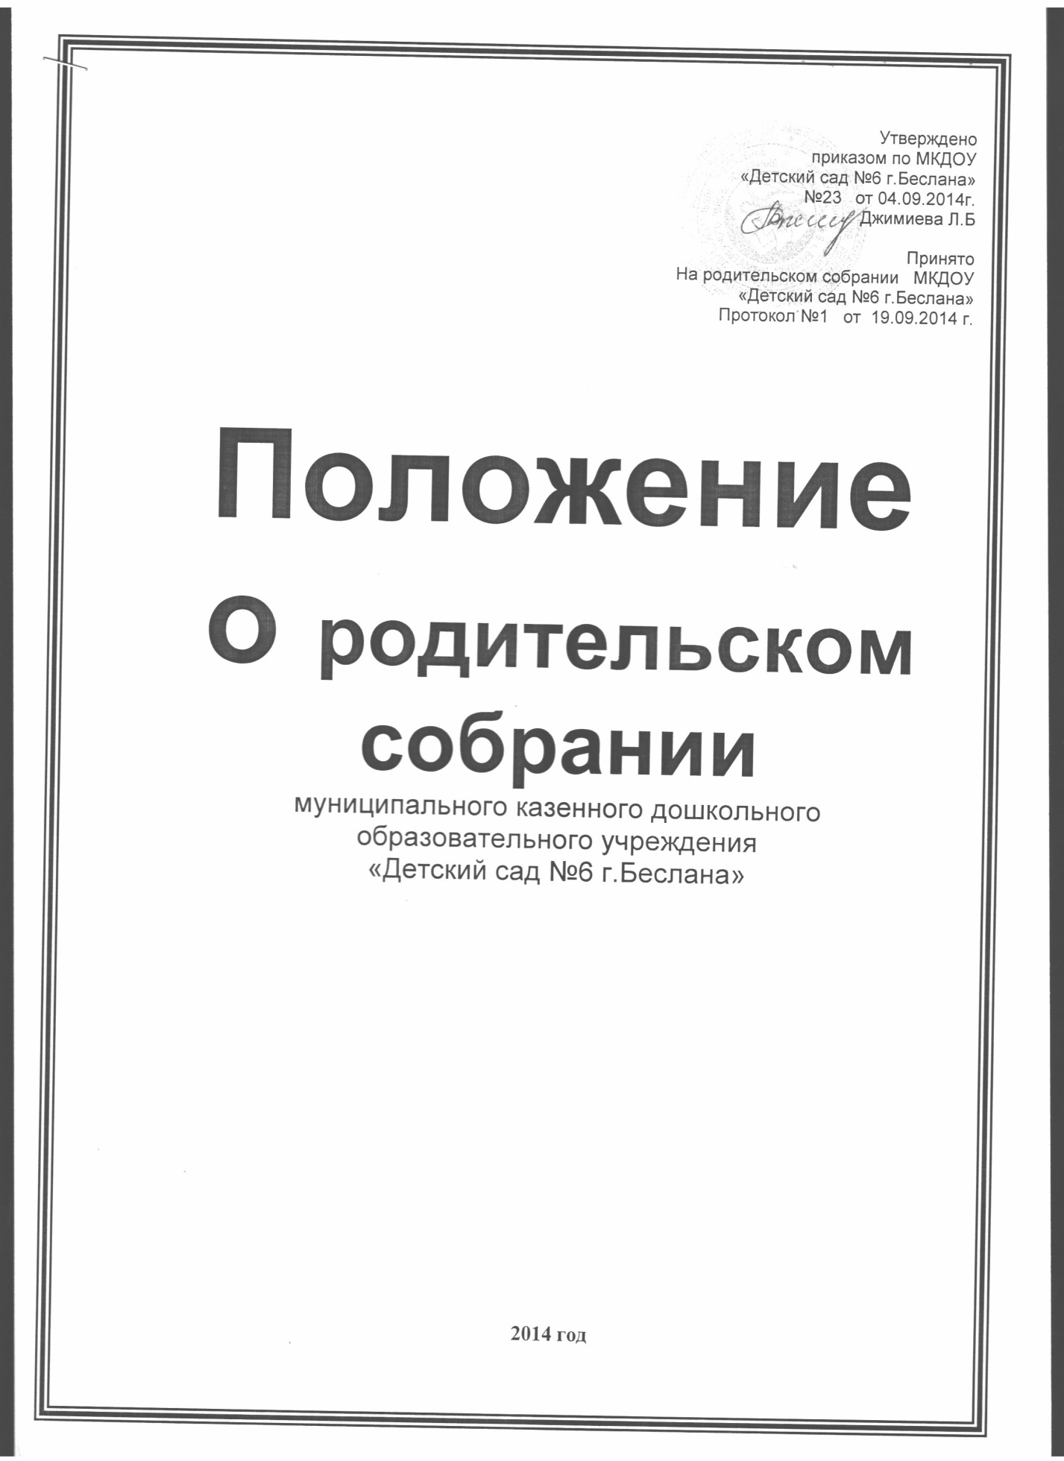

1. Общие положения

1.1. Настоящее положение разработано для муниципального казенного образовательного учреждения «Детский сад 6 г.Беслана» Правобережного района РСО-Алания (далее – Учреждение). Разработано в соответствии с Федеральным законом «Об образовании в Российской Федерации»от 29.12.2012 N 273-ФЗ
Статья 30. (Локальные нормативные акты, содержащие нормы, регулирующие образовательные отношения);
Глава 4. Обучающиеся и их родители (законные представители);
Статья 44. Права, обязанности и ответственность, в сфере образования родителей (законных представителей) несовершеннолетних обучающихся, Семейным кодексом РФ (ст. 63 и 64), Уставом Учреждения.
1.2. Родительское собрание – коллегиальный орган общественного самоуправления Учреждения, действующий в целях развития и совершенствования образовательного и воспитательного процесса, взаимодействия родительской общественности и Учреждения.
1.3. В состав родительского собрания входят все родители (законные представители) воспитанников, посещающих Учреждение.
1.4. Решение Родительского собрания рассматриваются на Совете педагогов и при необходимости на Общем собрании Учреждения.
1.5. Изменения и дополнения в настоящее положение вносятся Родительским собранием Учреждения и принимаются на его заседании.
1.6. Срок данного положения не ограничен. Данное положение действует до принятия нового.

2. Основные задачи родительского собрания.
2.1. Основными задачами Родительского собрания являются:
- совместная работа родительской общественности и Учреждением;
- рассмотрение и обсуждение основных направлений развития Учреждения;
- обсуждение дополнительных образовательных услуг в Учреждении;
координация действий общественности и педагогического коллектива Учреждения по вопросам образования, воспитания, оздоровления и развития воспитанников;

3. Функции родительского собрания.
3.1. Родительское собрание ДОУ:
- выбирает совет родителей в группах;
- знакомится с Уставом и локальными актами Учреждения, касающимися взаимодействия с родительской общественностью, поручает совету родителей Учреждения решение вопросов о внесении в них необходимых изменений и дополнений;
- изучает основные направления образовательной, оздоровительной и воспитательной деятельности в Учреждении, вносит предложения по их совершенствованию;
- заслушивает вопросы, касающиеся содержания, форм и методов образовательного процесса, планирования педагогической деятельности Учреждения;
- обсуждает проблемы организации дополнительных образовательных, оздоровительных услуг воспитанникам, в том числе платных в Учреждении.
- принимает информацию заведующего, отчеты педагогических и медицинских работников о состоянии здоровья детей, ходе реализации образовательных и воспитательных программ, результатах готовности детей к школьному обучению;
- заслушивает информацию воспитателей групп, медицинских работников о состоянии здоровья детей группы, ходе реализации образовательных и воспитательных программ, результатах готовности детей к школьному обучению, итогах учебного года;
- решает вопросы оказания помощи воспитателям группы в работе с неблагополучными семьями;
- вносит предложения по совершенствованию педагогического процесса в Учреждении;
- участвует в планировании совместных с родителями мероприятий в Учреждении – групповых родительских собраний, общих родительских собраний, родительских клубов, Дней открытых дверей др.
- принимает решение об оказании помощи Учреждению в укреплении его материально-технической базы, благоустройству и ремонту его помещений, детских площадок им территории силами родительской общественности;
- планирует организацию развлекательных мероприятий с детьми сверх годового плана, принимает решение об обеспечении их подарками к Новому году и другим праздникам;
- принимает решение об оказании благотворительной помощи, направленной на развитие Учреждения, совершенствования педагогического процесса в группе;

4. Права родительского собрания
4.1. Родительское собрание имеет право:
- выбирать совет родителей Учреждения;
- требовать у совета родителей Учреждения выполнения и контроля выполнения его решений;
4.2. Каждый член Родительского собрания имеет право:
- потребовать обсуждения Родительским собранием любого вопроса, входящего в его компетенцию, если это предложение поддержит не менее одной трети членов собрания.
- при несогласии с решением Родительского собрания высказывать свое мотивированное мнение, которое должно быть занесено в протокол.
5.Организация управления родительским собранием

5.1. В состав Родительского собрания входят все родители воспитанников Учреждения.
5.2. Родительское собрание избирает из своего состава совет родителей Учреждения.
5.3. Для ведения заседаний Родительское собрание из своего состава выбирает председателя и секретаря сроком на 1 учебный год.
5.4. В необходимых случаях на заседание Родительского собрания приглашаются педагогические, медицинские и другие работники Учреждения, представители общественных организаций, родители, представили Учредителя. Необходимость их приглашения определяется председателем совета родителей Учреждения.
5.5. Общее родительское собрание Учреждения ведет заведующий совместно с председателем совета родителей.
5.6. Родительское собрание группы ведет воспитатель группы совместно с председателем совета родителей в группе.
5.7. Председатель Родительского собрания:
- обеспечивает посещаемость родительского собрания совместно с председателем совета родителей группы;
- совместно с заведующим Учреждения организует подготовку и проведение Родительского собрания;
- совместно с заведующим Учреждения определяет повестку дня совета родителей;
- взаимодействует с председателями советов родителей в группах;
- взаимодействует с заведующим Учреждения по вопросам ведения собрания, выполнения решений.
5.8. Родительское собрание работает по плану, составляющему часть годового плана работы Учреждения.
5.9. Общее Родительское собрание собирается не реже 2 раз в год, групповое родительское собрание – не реже 1раза в квартал.
5.10. Заседания Родительского собрания правомочны, если на них присутствует не менее половины всех родителей воспитанников Учреждения.
5.11. Решение Родительского собрания принимается открытым голосованием и считается принятым, если за него проголосовало большинство присутствующих.
5.12. Организацию выполнения решений Родительского собрания осуществляет совет родителей Учреждения совместно с заведующим Учреждением или советом родителей в группах.
5.13. Непосредственным выполнением решений занимаются ответственные лица, указанные в протоколе заседания Родительского собрания. Результаты докладываются Родительскому собранию на следующем заседании.
6. Взаимосвязи родительского собрания с органами самоуправления Учреждения.
6.1. Родительское собрание взаимодействует с советом родителей, Управляющим советом Учреждения.

7. Ответственность родительского собрания.
7.1. Родительское собрание несет ответственность:
- за выполнение закрепленных за ним задач и функций;
- соответствие принимаемых решений действующему законодательству РФ.

8.Делопроизводство родительского собрания.
8.1. Заседания Родительского собрания оформляются протоколом.
8.2. В протоколах фиксируется:
-дата проведения заседания;
-количественное присутствие;
-приглашенные (ФИО, должность);
-повестка дня;
-ход обсуждения вопросов;
-предложения, рекомендации и замечания родителей и приглашенных лиц;
-ход голосования;
-принятое решение.
8.3. Протоколы подписываются председателем и секретарем Родительского собрания.
8.4. Нумерация протоколов ведется от начала учебного года.
8.5. Тетрадь протоколов Родительского собрания нумеруется постранично, прошнуровывается, скрепляется подписью заведующего и печатью Учреждения.
Оформление протоколов может проводится в печатной форме, при этом они подлежат регистрации в журнале регистрации протоколов родительского собрания (далее журнал). Журнал нумеруется постранично прошнуровывается, скрепляется подписью заведующего и печатью Учреждения.
8.6. Тетрадь протоколов Родительского собрания группы хранится у
воспитателей группы с момента комплектования группы и до выпуска детей
в школу.
8.7. Место хранения протоколов общих Родительских собраний определяет
заведующий Учреждения.

МЕТОДИЧЕСКИЕ РЕКОМЕНДАЦИИ ПО ПОДГОТОВКЕ И ПРОВЕДЕНИЮ
РОДИТЕЛЬСКОГО СОБРАНИЯ.
Максимальная продолжительность – 1-1,5 ч (60 мин. с родителями, 20 мин. с участием детей).
Проведение собрания требует тщательной подготовки, своего рода «сценария». Помощь в подготовке и проведении может оказать родительский комитет группы и отдельные активные родители.
Как правило, родительское собрание состоит из 2-х частей:
-общей (беседа, разбор конкретной ситуации, планирование, дискуссия и т.д.)
-индивидуальной - (по запросам родителей).
Обычно это консультации для родителей по интересующим их вопросам.
Основным методом собрания должен стать диалог.
В ходе проведения собрания могут быть использованы следующие методы:
- лекция;
- дискуссия;
- исследование;
- социально-педагогический тренинг;
- психологические игры;
- диагностика и т.д.

ОСНОВНЫЕ ЭТАПЫ ПОДГОТОВКИ РОДИТЕЛЬСКОГО СОБРАНИЯ
- Выбор темы собрания.
- Определение целей родительского собрания.
- Изучение воспитателями и другими организаторами собрания научно-методической литературы по теме.
- Распределение обязанностей по подготовке родительского собрания.
- Проведение микроисследования в обществе детей и родителей.
- Приглашение родителей и других участников собрания.
- Подготовка конкурсов, выставок по теме собрания, совместной
- деятельности родителей и детей (если требуется).
- Запись ответов детей по теме собрания.
- Определение вида, формы, этапов родительского собрания, способов и приемов совместной работы его участников.
- Разработка сценария собрания.
- Разработка решения собрания, его рекомендаций, памяток родителям.
- Оборудование и оформление места проведения родительского собрания.

ВИДЫ РОДИТЕЛЬСКИХ СОБРАНИЙ

- Организационные.
- Установочные.
- Ознакомительные (с аналитическими материалами из жизни Учреждения и группы).
- Собрания по поводу, какой либо чрезвычайной ситуации.
- Совместные собрания с воспитанниками и родителями.
- Тематические.
- Собрания-диспуты.
- Собрания-практикумы.
- Отчетные (итоговые).
- Информационно-просветительские.

Важно следить за временем и завершить собрание в установленное время. Если какой -то вопрос останется без ответа, можно перенести его обсуждение на следующую встречу, либо обсудить его в формате консультации. Специально отведите время для индивидуального общения с родителями и родителей между собой. Родитель должен уйти с собрания с ощущением, что он всегда и во всем должен помогать своему ребенку, что он главный воспитатель.

